Lección 13: Describamos y formemos figuras que sean la misma
- Construyamos figuras que sean la misma.

Calentamiento: Cuántos ves: Agreguemos y reorganicemos
¿Cuántos ves?
¿Cómo lo sabes?, ¿qué ves?

13.1: ¿Dónde están las fichas geométricas?
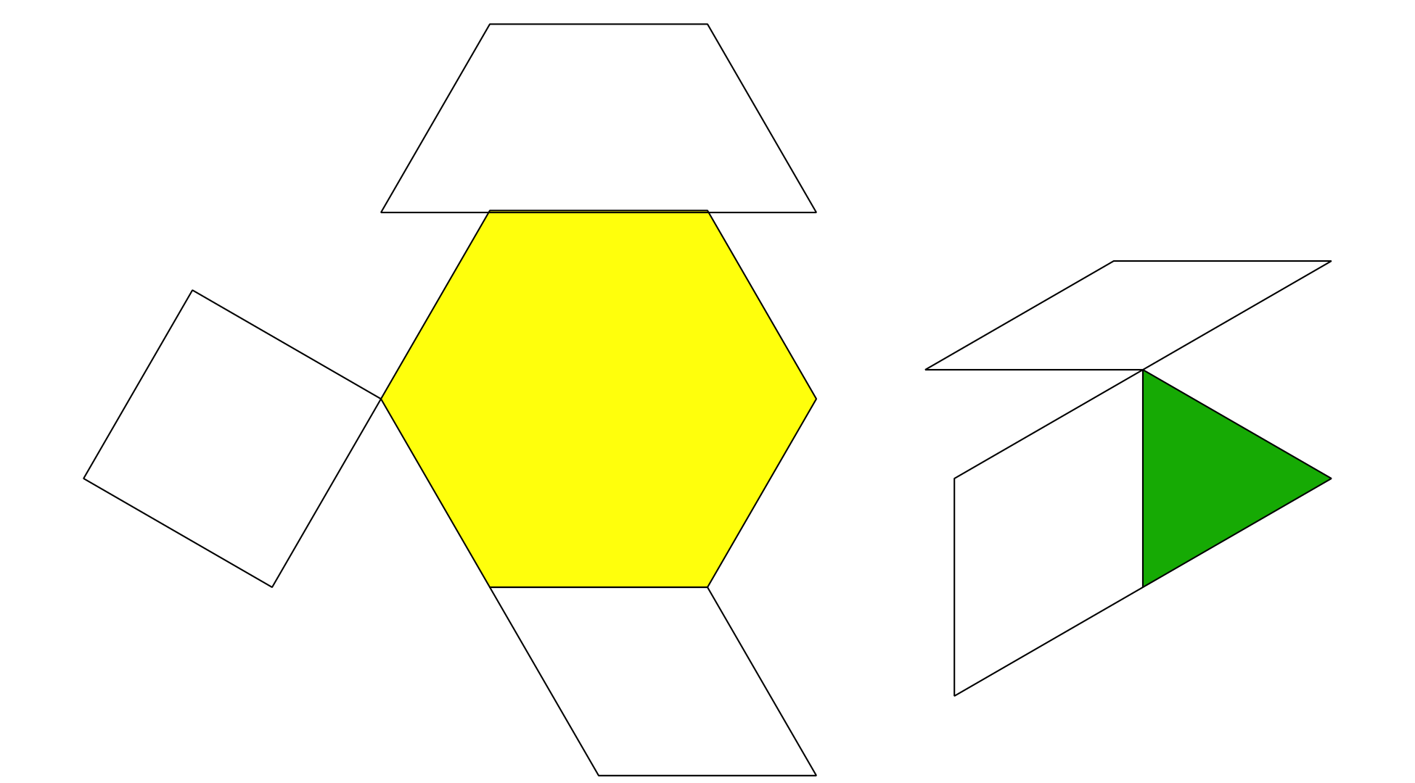
Síntesis:
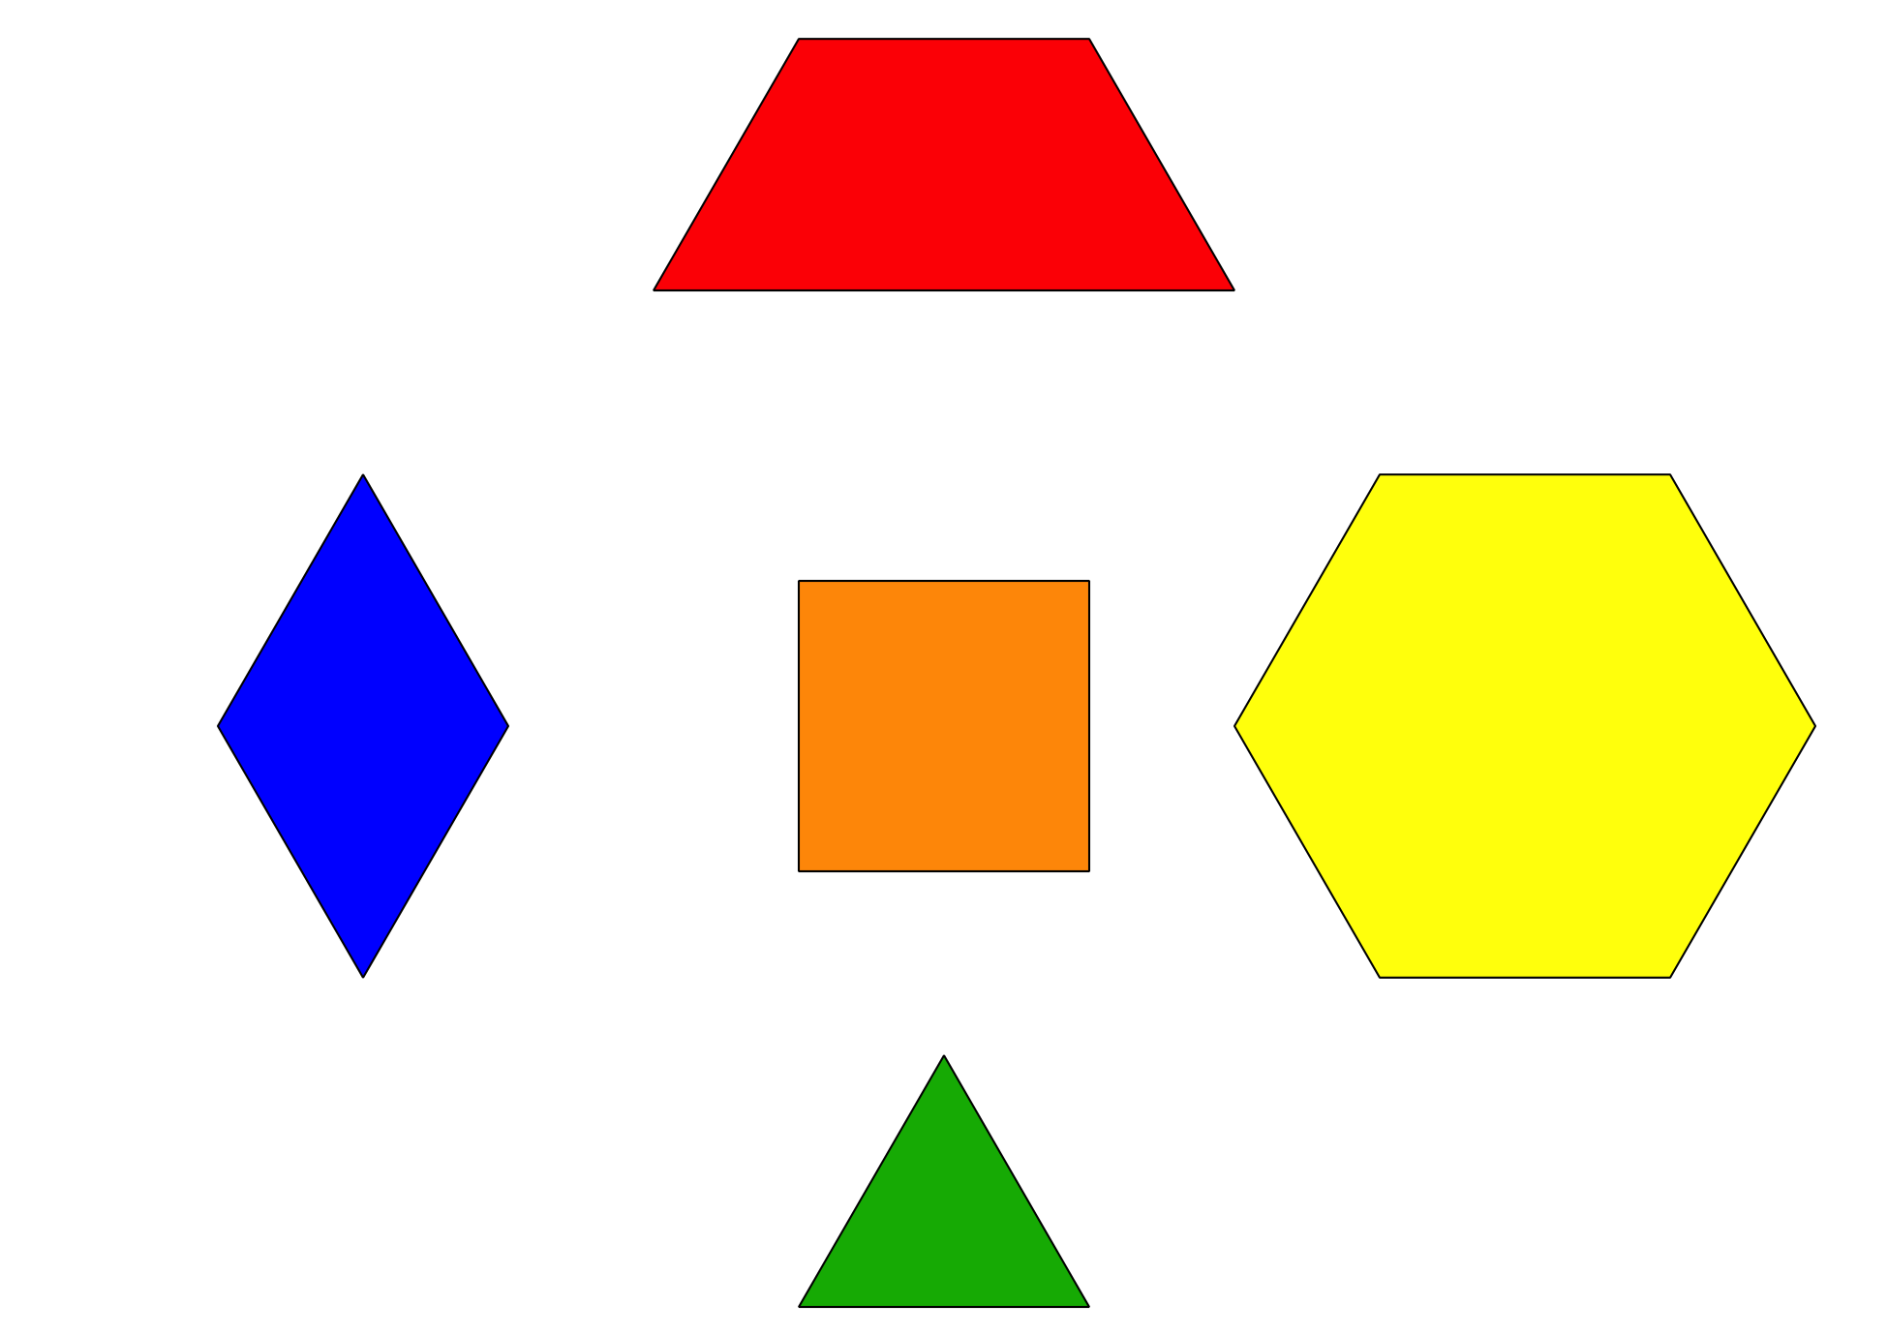

13.3: Centros: Momento de escoger
Escoge un centro.
Haz una como la mía
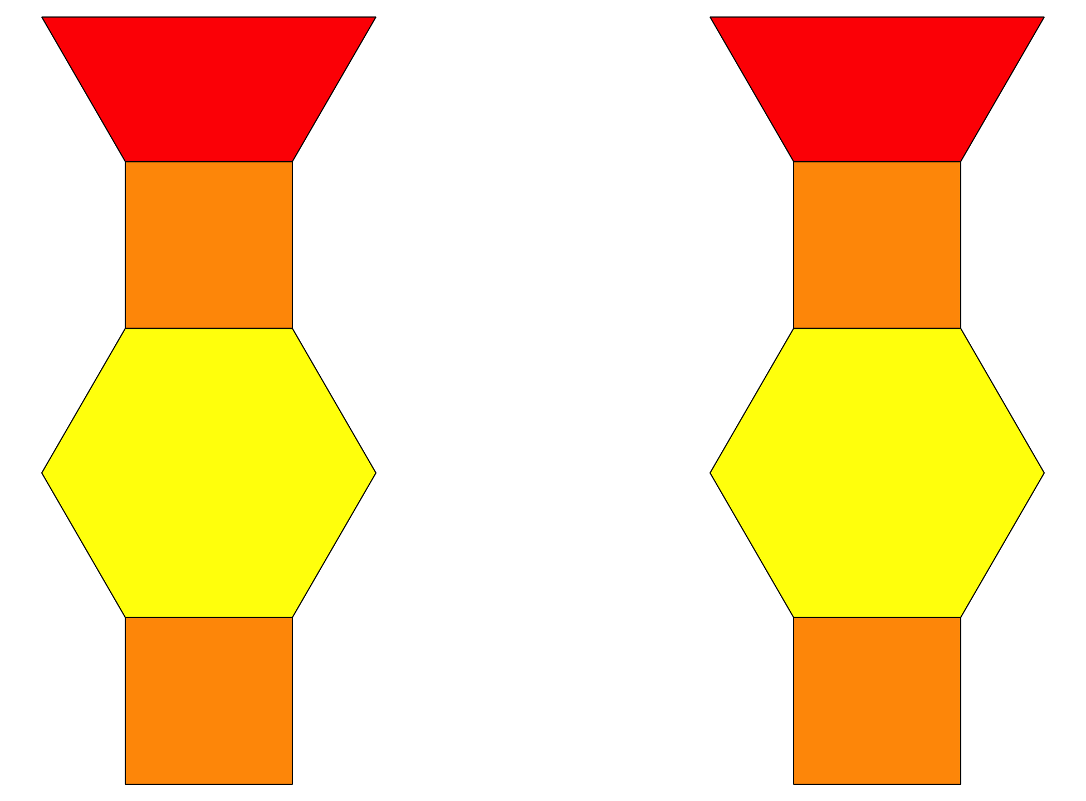
Bloques sólidos geométricos
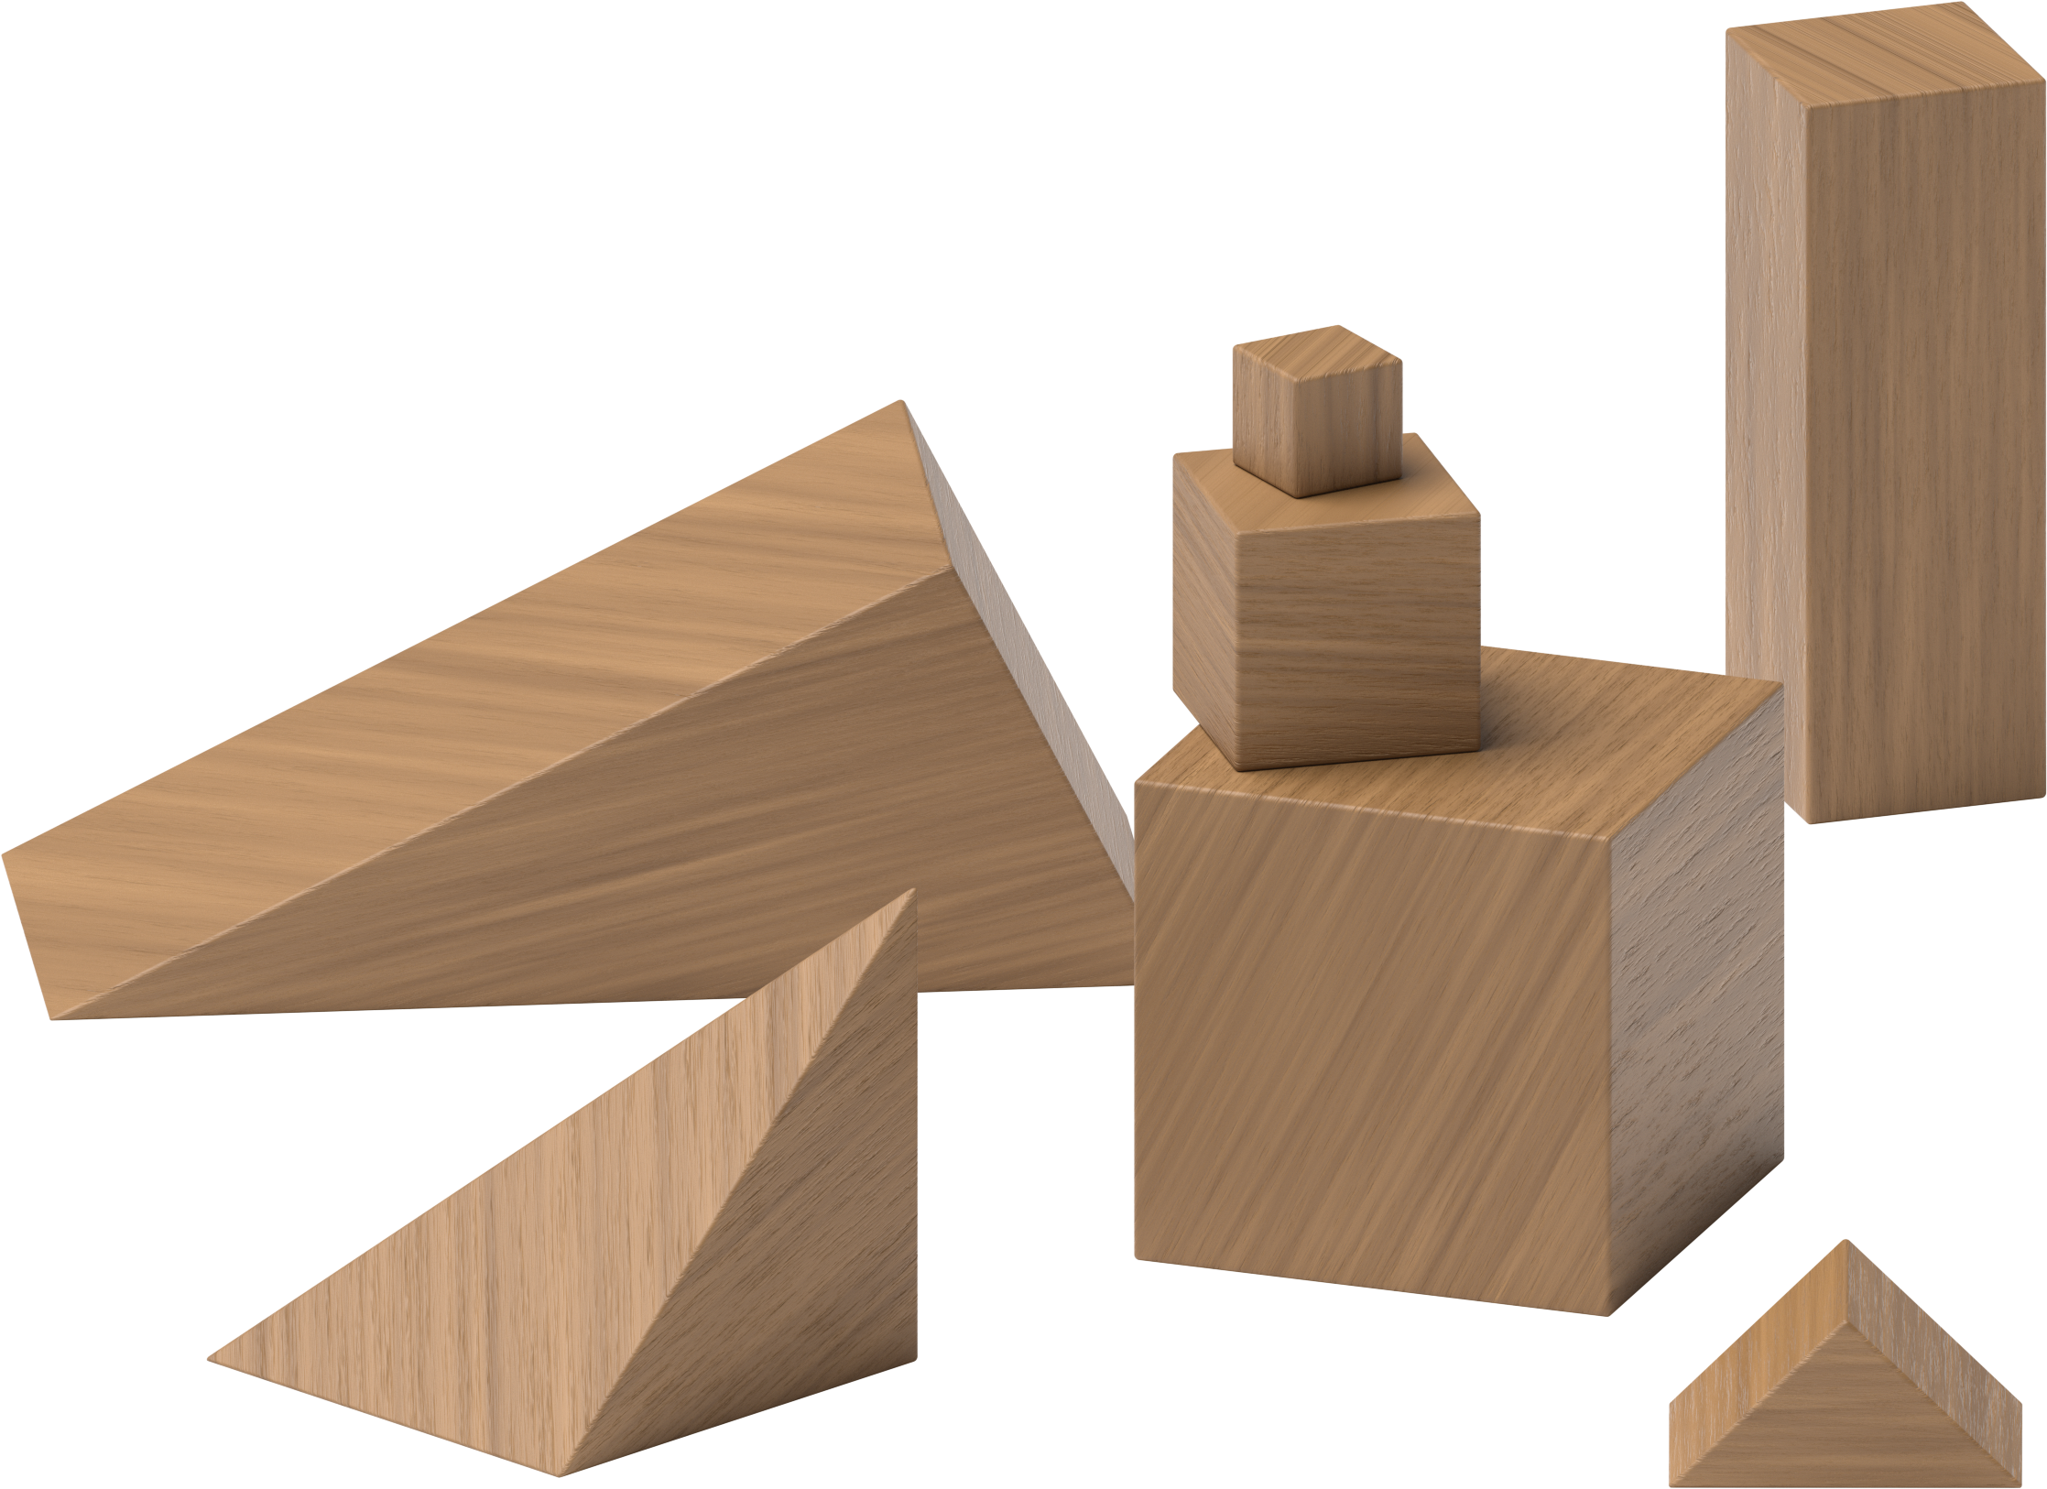
Construye figuras
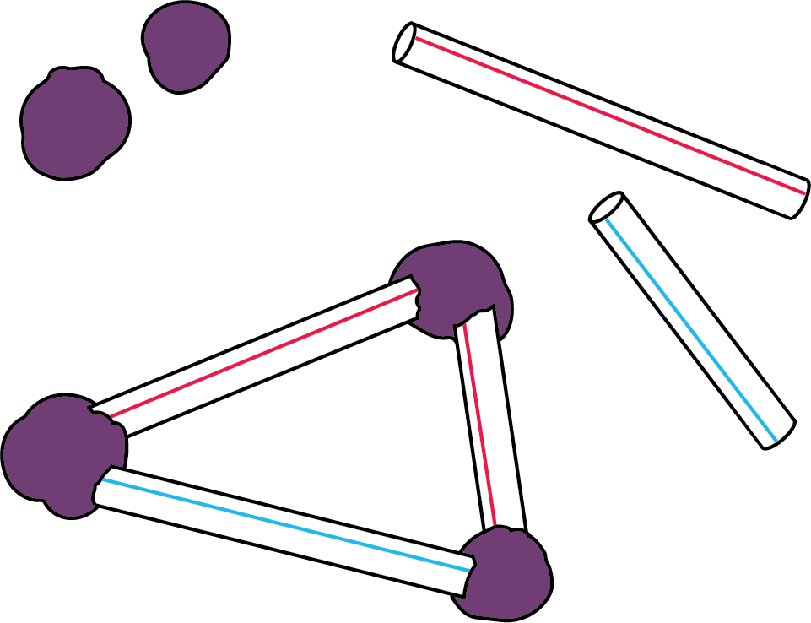
Fichas geométricas
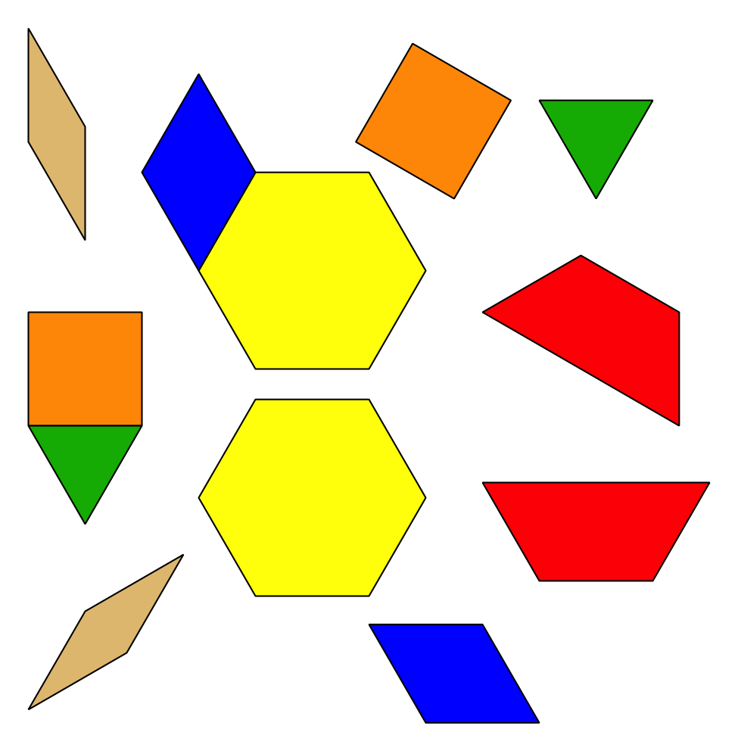
Menos, lo mismo, más
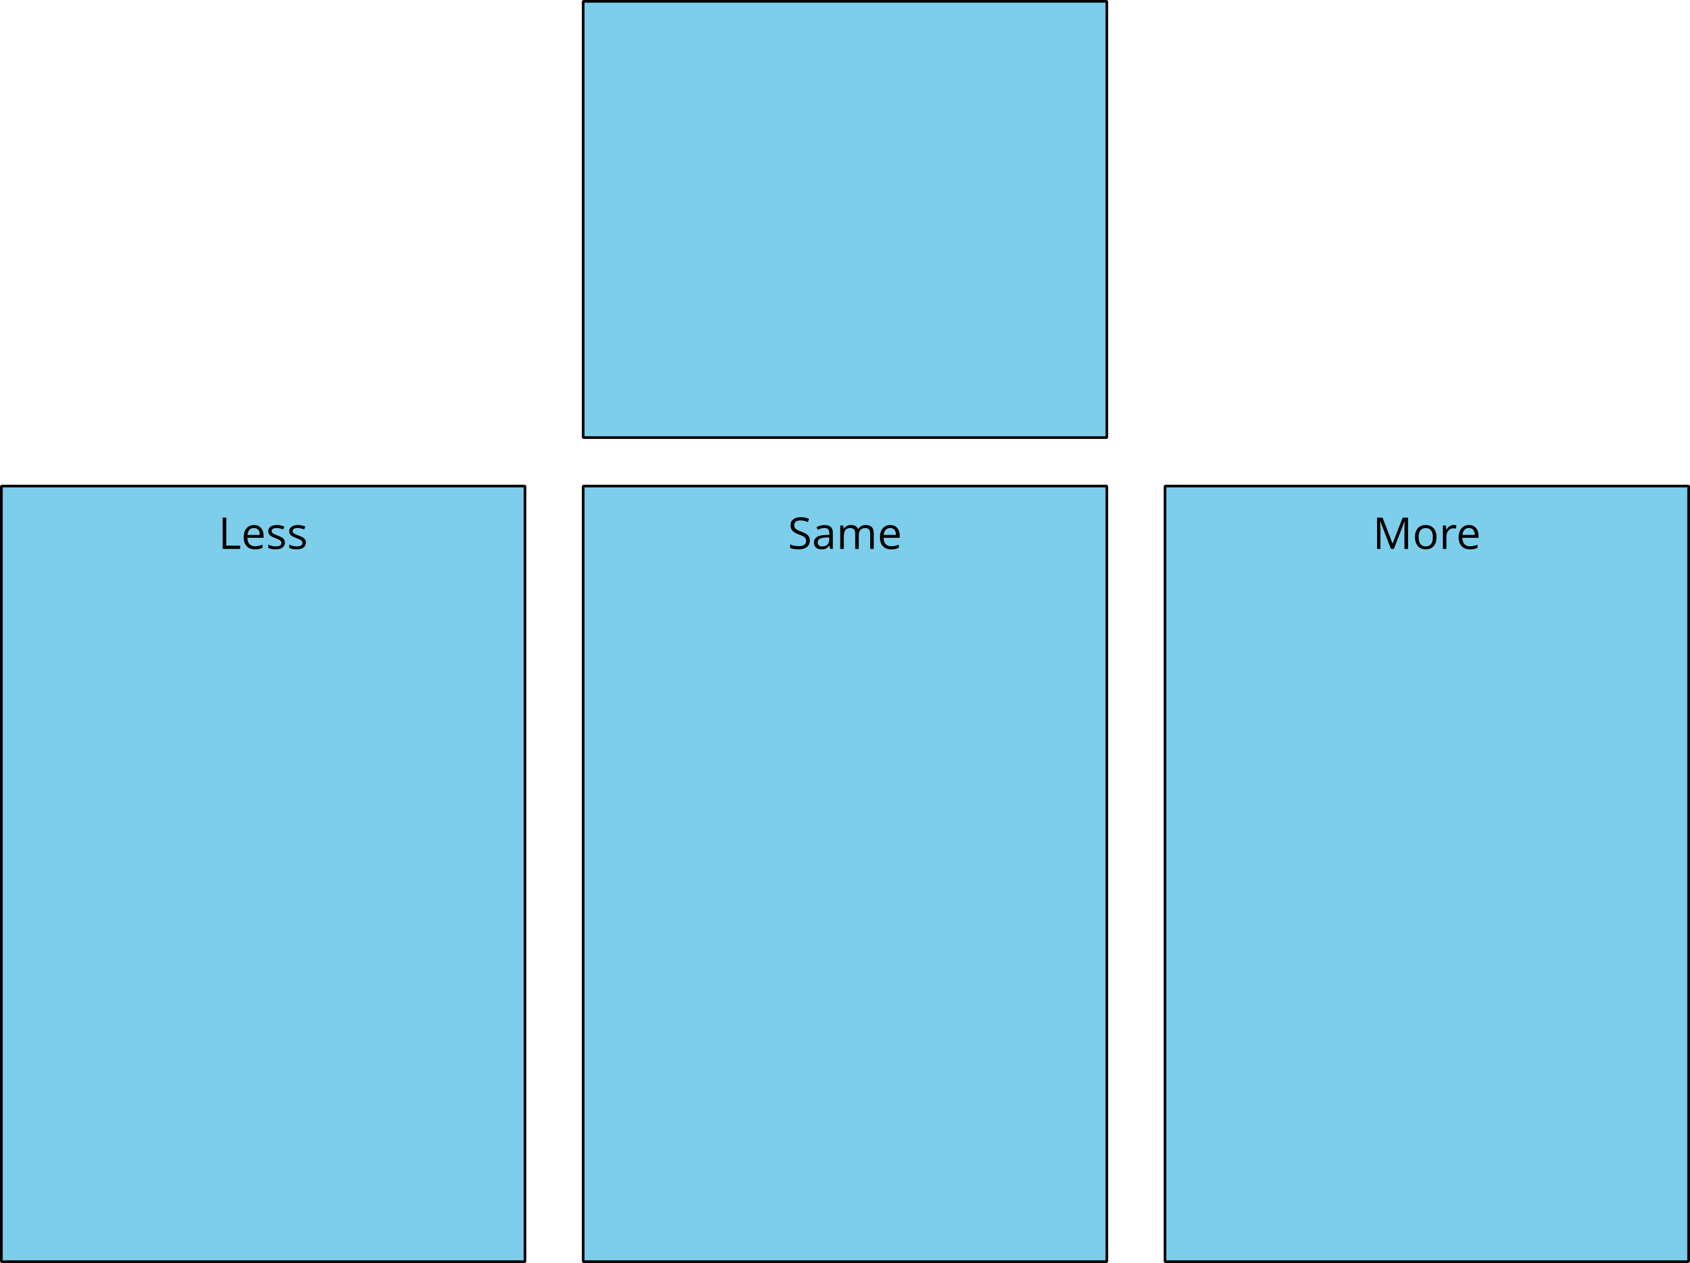
© CC BY 2021 Illustrative Mathematics®

